PAZARTESİ | SALI | ÇARŞAMBA | PERŞEMBE | CUMA
3  Eylül’e Kadar Sabret | 4  Teşekkürler Herkese | 5  Define Avı | 6  Yaz Geldi | 7  Deniz...
10  Uç Uçurtma! | 11  Okulda  Piknik Yapıyoruz | 12  Hepimizin  Doğum Günü Partisi | 13  Neler Yaşadık? | 14  Gelişim Raporlarımızı Alıyoruz
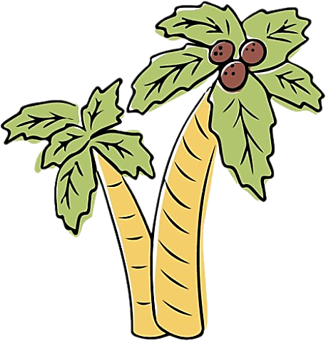
www.bilgecepaylasimlar.com
2023-2024
Eğitim & Öğretim Yılı
HAZİRAN AYI
BÜLTENİ

36+ AY

